CYNNWYS
Adran Gofal Critigol yr Adran Argyfwng
Ysbyty Treforys – Uned Therapi Dwys
Gwybodaeth gynhwysfawr i gleifion, aelodau’r teulu a ffrindiau.
Mae’r Llyfryn gwybodaeth hwn ar gyfer cleifion, aelodau’r teulu a ffrindiau cleifion sydd yn yr Uned Therapi Dwys (ITU). Mae’r llyfryn yn darparu gwybodaeth fwy manwl ynghylch gofal critigol. Rydym yn gobeithio bod hyn yn helpu i ateb unrhyw gwestiynau sydd gennych chi. Gofynnwch i’r staff am ragor o wybodaeth, rydym yn hapus i helpu.

Cyhoeddwyd yn gyntaf 2019
Fersiwn Rhif 1. Dyddiad Adolygu: 2022

- Map o Ysbyty Treforys a’r Uned Therapi Dwys (ITU) 3 a 4
- Cyflwyniad 6
- Beth yw Gofal Critigol? 7
- Pam mae fy mherthynas/ffrind yn yr ITU? 9
- Beth mae bod yn yr ITU yn golygu i’ch perthynas? 10
- Ymweld â’ch perthynas/ ffrind 11
- Pwy sy’n gweithio yn yr Uned Gofal Dwys? 14
- Yr arfer dyddiol yn yr Uned Gofal Dwys 21
- Monitro eich perthynas mewn Gofal Dwys 22
- Cyfarpar a thriniaethau mewn Gofal Dwys 25
- Triniaethau sydd ar gael mewn Gofal Dwys 31
- Rheoli Heintiadau 34
- Ymchwilio a Dysgu 35
- Cyfrinachedd Cleifion 36
- Sut gallaf ddysgu am gyflwr fy mherthynas? 36
- Cysylltu â’r uned 37
- Cyflwyno cŵyn 38
- Rhwystrau o ran iaith a chyfathrebu 39
- Rhyddhau Cleifion o Ofal Dwys 40
- Trosglwyddiad i ganolfannau eraill 41
- Beth os bydd fy mherthynas yn marw? 42
- Cyfrannu Organau a Meinwe 43
- Cyfleusterau yn Ysbyty Treforys 44
- Sut i gyrraed 45
- Adnoddau defnyddiol ar gyfer cefnogaeth 47
Mae’r Adran Gofal Critigol ar y llawr cyntaf yn Ysbyty Treforys yn lleoliadau rhif 6 a 7 ar y map isod.

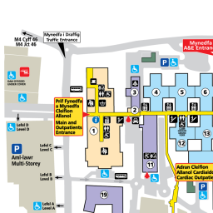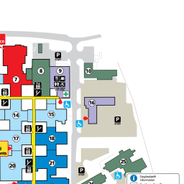
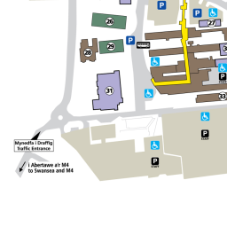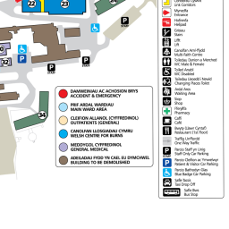


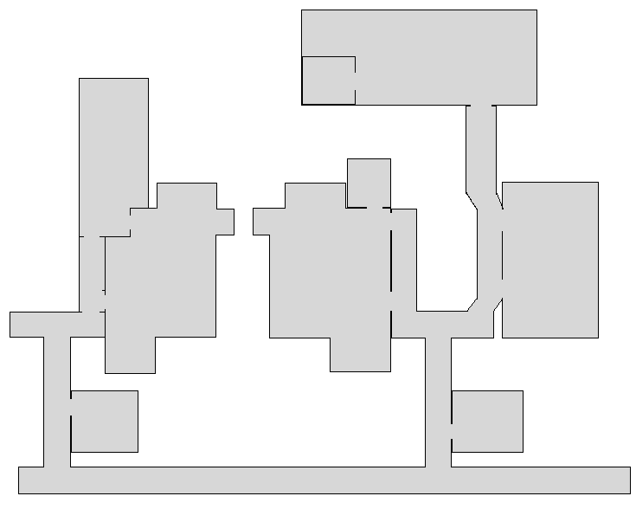


Allwedd Map yr ITU

Gogledd ITU 1
Dwyrain ITU 2
Gorllewin ITU 3
De ITU 4
HDU De neu Dde dwfn 5
Ystafelloedd teulu a ffrindiau 6
Derbynfa 7
MAP UNED THERAPI DWYS
I’r brif fynedfa
Prif Goridor y Llawr Cyntaf
I’r cantîn
7
6
66
5
2
1
[Grab your reader’s attention with a great quote from the document or use this space to emphasize a key point. To place this text box anywhere on the page, just drag it.]

Prif Fynedfa Ysbyty Treforys

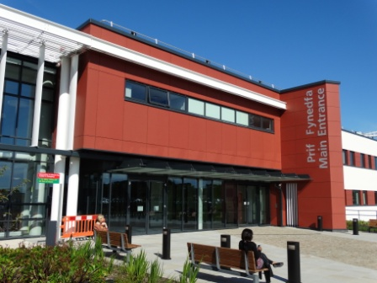

Mae Uned Gofal Critigol yr Adran Argyfwng yn Ysbyty Treforys
Ysbyty Treforys
Heol Maes Eglwys
Treforys
Abertawe
SA6 6NL
01792 702222

Cyflwyniad

Mae ysbyty Treforys yn Ysbyty Dysgu â 750 o welyau yn Abertawe, ac yn yn rhan o Fwrdd Iechyd Prifysgol Bae Abertawe. Mae’n gwasanaethu poblogaeth Abertawe a’r ardaloedd o’i chwmpas, yn ogystal â derbyn cleifion o ymhellach i ffwrdd trwy’r gwasanaethau arbenigol sydd ar gael yn yr ysbyty.

Uned Therapi Dwys i Oedolion (a elwir weithiau yn Uned Gofal Dwys) â 28 o welyau wedi’u dosbarthu dros 5 ardal gydgysylltiol ydy Uned Gofal Critigol yr Adran Argyfwng. Enwau’r ardaloedd hyn yw Gogledd, De, Gorllewin, Dwyrain a De HDU (a elwir weithiau’n Dde Dwfn).

Mae yna hefyd unedau gofal dwys arbenigol ar wahân yn Ysbyty Treforys, megis Unedau Gofal Dwys Cardiaidd a Llosgiadau sydd yn gofalu am gleifion yn yr arbenigeddau hynny, yn ogystal â lefelau uwch o ofal, megis yr Uned Gofal Coronaidd, sy’n gofalu am gleifion â chlefyd y galon. Nid ydy'r rhain yn rhan o’r adran hon, ac maent wedi’u lleoli mewn gwahanol ardaloedd yn yr Ysbyty.

Beth ydy gofal critigol?

Defnyddir y term gofal dwys i ddigrifio’r adran wedibenodol lle mae cleifion difrifol wael yn cael eu monitro a’u cefnogi, a hynny’n aml drwy driniaethau arbenigol. Defnyddir y term yn gyfnewidiol gyda Gofal Critigol ac Uned Therapi Dwys (ITU). Mae Gofal Dwys yn cyfeirio at y gofal a’r cymorth a roddir i gleifion â chyflyrau sy’n bygwth bywyd y mae angen monitro a chymorth dwys arnynt.

Mae’r arbenigedd yma’n cwmpasu diagnosio a rheoli cyflyrau sy’n bygwth bywyd sydd angen cymorth artiffisial i organau a monitro mewnwthiol. Mae’r staff sydd yn gweithio mewn Gofal Dwys yn cael hyfforddiant arbenigol mewn Gofal Dwys. Yn ogystal â diweddaru eu gwybodaeth yn barhaus am datblygiadau newydd mewn clefydau, sut i’w rheoli, therapïau a thechnolegau sydd yn berthnasol i’r ystod eang o gyflyrau a welir ganddynt.

Mae Gofal Dwys yn ymgorffori'r Uned Gofal Dwys a’r Uned Dibyniaeth Uchel (HDU). Mae mwy o nyrsys ar ddyletswydd mewn Gofal Dwys o’u cymharu â’r wardiau cyffredin; mae hyn yn adlewyrchu’r lefelau gofal ac arsyllu uwch sydd eu hangen ar gleifion difrifol wael. Fel arfer, mae cleifion mewn gofal iechyd yn cael eu nyrsio gan un nyrs ar gymhareb un ac un, h.y. fel rheol nid oes gan y nyrs neb arall dan ei (g)ofal. Mae’r Uned Dibyniaeth Uchel o dan ymbarél Gofal Dwys, lle bydd angen mwy o gymorth ac arsyllu ar eich perthynas nag y gellir ei ddarparu ar ward cyffredin, ond nid cymaint ag sydd angen mewn Gofal Dwys. Fel arfer mae dau glaf dibyniaeth uwch yn cael eu nyrsio gan un nyrs.
Weithiau, wrth i glaf wella o afiechyd critigol maen nhw’n “camu i lawr” i’r HDU cyn cael eu rhyddhau i’r ward, neu weithiau mae claf yn cael ei dderbyn i’r HDU oherwydd mae’n rhaid iddo/iddi gael mwy o gymorth nac yn y ward. Mae yna rai cleifion hefyd, lle y teimla’r timau Gofal Dwys mai’r cymorth a’r arsylliad gan y tîm HDU fydd terfyn eu triniaeth. Ni wahenir yn gorfforol rhwng cleifion yr ITU a’r HDU; byddant i gyd yn derbyn gofalym mhump adran yr ITU.

Fel arfer derbynnir cleifion i’r ITU â chyflyrau sy’n bygwth bywyd. Mae’n bwysig bod yn ymwybodol na fydd pawb sydd yn dod i’r Uned Gofal Dwys yn goroesi, yn anffodus. Weithiau, er gwaethaf pob triniaeth rydym yn ei rhoi, mae rhai cleifion yn rhy sâl i oroesi. Mae yna achlysuron hefyd lle y bydd triniaethau penodol yn amhriodol i’r cleifion, yn feichus i'w cyflwr ac yn groes i’w dymuniadau.

Pam mae fy mherthynas/ffrind mewn Gofal Dwys?
Mae’r rhan fwyaf o gleifion yn dod i ni mewn argyfwng. Mewn achosion tebyg, mae’r claf naill ai angen cael monitro arbenigol, neu mae mor sâl nes bod angen cymorth ar un neu fwy o’i organau er mwyn ei gadw’n fyw tra bod triniaeth yn parhau. Weithiau gall hyn ddigwydd yn syth wrth i’r claf gyrraedd yr ysbyty, neu yn ystod ei arhosiad yn yr ysbyty tra’n derbyn gofal yn y ward. Weithiau mae claf yn dod syth i ni ar ôl llawdriniaeth frys. Gall unrhyw Arbenigedd gyfeirio ei gleifion at Ofal Dwys unrhyw bryd yn ystod ei amser yn yr ysbyty.

Mae derbyniadau eraill i ofal dwys yn rhai dethol. Mae hyn yn golygu derbyniad wedi’i drefnu i Ofal Dwys yn dilyn llawdriniaeth neu weithrefn o bwys, lle mae’n fuddiol i’r claf gael cyfnod o fonitro agos neu gymorth i’r organau i hyrwyddo gwellhad. Os ydy hyn yn berthnasol i’ch perthynas chi, weithiau mae’n bosibl ichi ymweld â’r Uned cyn ei lawdriniaeth ichi gael ymgyfarwyddo â’r sefyllfa.

Beth mae bod yn yr ITU yn golygu i’ch perthynas?
Mae’n debygol y bydd eich ffrind/perthynas yn edrych yn wahanol i’r tro diwethaf y gwelsoch chi ef/hi. Gall sawl rheswm gyfrif am hyn:
- Gallant fod yn gleisiog ac yn chwyddedig os ydynt wedi dioddef anafiadau.
- Mae afiechydon critigol yn gallu achosi i’r corff i fod yn chwyddedig.
- Efallai y bydd tiwbiau a gorchuddion i’w gweld os ydyn nhw wedi cael llawdriniaeth.
- Bydd ganddynt wifrau monitro wedi’u cysylltu â monitor
- Efallai y bydd ganddynt ddiferwyr wedi’u cysylltu â phympiau a hylifau
- Efallai y byddant yn gysglyd neu’n anymwybodol
- Efallai y byddant wedi’u cysylltu â chyfarpar sydd yn cynorthwyo’r corff
- Bydd yna nyrs wrth erchwyn y gwely yn edrych ar ôl eich perthynas

Mae’n bwysig ichi gofio er iddynt edrych yn wahanol efallai a’u bod wedi’u cysylltu â llu o beiriannau a monitorau, yr un person sydd yno ag o’r blaen. Bydd y staff meddygol a’r nyrs yn eich helpu chi i ymbparatoi ar gyfer eich ymweliad cyntaf. Byddant yn ateb unrhyw gwestiynau sydd gennych chi.

Ymweld â’ch perthynas
Yr amserau ymweld yw 12:30yp tan 4:00yp ac o 5:30yp ymlaen

Gall oriau ymweld bod yn hyblyg ar gyfer perthnasau agos ond, oherwydd cyfrinachedd y claf yn ystod ymweliadau’r meddyg a gweithgareddau clinigol eraill erfynwn arnoch i beidio ymweld rhwng 08:00yb a 12:30yp. Am resymau diogelwch rydym yn gofyn ichi sicrhau na fydd mwy na dau berson yn ymweld ar y tro. Fe wnawn bob ymdrech i sicrhau eich bod yn cael gweld eich perthynas/ffrind gymaint â phosib, ond bydd yna adegau pan ofynnir i ymwelwyr adael erchwyn y gwely dros dro ar gyfer triniaethau clinigol a gofal personol i ddiogelu cyfrinachedd y claf. Mae cael gorffwys yn rhan bwysig o adferiad eich perthynas/ffrind. Er mwyn rhoi peth amser tawel i gleifion rydym yn cael gorffwys o 4:00yp tan 5:30yp bob dydd; gofynnwichi beidio ag ymweld rhwng yr amserau yma. Diolch.

Y bore yw’r cyfnod prysuraf ar yr uned oherwydd mae llawer o’r tîm aml-ddisgyblaethol yn asesu a thrin eich perthynas, yn ogystal ag ymgymryd â’i ofal dyddiol. Weithiau bydd angen ymyrryd â’ch ymweliad er mwyn i’r claf dderbyn triniaeth neu weithdrefn. Os felly, byddwn yn gofyn i chi aros yn yr ystafell aros a byddwn yn eich galw yn ôl pan fyddwn wed gorffen.

Gellir trefnu ymweliadau cyn neu ar ôl yr oriau yma; trafodwch hyn gyda’r nyrs wrth erchwyn gwely eich perthynas, neu os oes unrhyw anawsterau siaradwch â’r Nyrs Mewn Gofal.
Wrth ichi gyrraedd drysau’r uned mae yna system intercom gyda phob un o enwau’r uned ar y system. Gwasgwch y seiniwr, a phan gewch chi ateb, dwedwch pwy ydych chi ac â phwy y dymunwch chi ymweld. Ambell waith, os mae’r nyrsys yn brysur, bydd oedi wrth ateb y swniwr. Byddwch yn amyneddgar felly. Yn y brif dderbynfa, yn ystod oriau swyddfa, bydd y derbynnydd yn galw’r Uned ar eich rhan.

Weithiau fe ofynnwn ichi aros tipyn bach cyn ymweld, er enghraifft os ydy eich perthynas yn derbyn triniaeth neu’n cael ei adolygu gan aelod o’r tîm, ond fe ddown ni i’ch nôl chi pan fyddant yn barod.

Pan mae claf newdd gael ei dderbyn i’r uned Gofal Dwys, mae’n beth normal ichi aros am ychydig cyn cael mynd i mewn. Rydym yn gwerthfawrogi y gall hyn fod yn boenus, ond mae angen i’r meddygon a’r nyrsys gael amser i wneud eu hasesiadau, gwneud eich perthynas yn gysurus ac yn sefydlog, a’i gysylltu ag unrhyw gyfarpar sydd angen ar gyfer ei ofal. Bydd rhywun yn dod allan i ddweud beth sydd yn digwydd cyn gynted â phosibl.

Ydw i’n gallu cyffwrdd â fy mherthynas/ffrind?
Fel arfer mae’n bosibl ichi gyffwrdd â’ch perthynas. Serch hynny, fel arfer mae yna beiriannau cymorth bywyd, gwifrau a thiwbiau o’i gwmpas, ac mae’n well gofyn yn gyntaf i’r nyrs a fydd yn eich helpu.

Ydy hi’n bosibl imi siarad â fy mherthynas/ffrind?
Yn ddi-os, ydy. Yn aml, yn ystod ei ddyddiau cynnar yn yr uned Gofal Dwys, efallai bydd eich perthynas yn anymwybodol oherwydd y cyffuriau rydym yn eu defnyddio er mwyn ei gadw’n gysglyd ac yn gysurus. Efallai bydd eich perthynas yn gallu eich clywed hyd yn oed os nad ydy’n gallu ateb. Bydd ein staff yn siarad â’ch perthynas tra ein bod yn edrych ar ei ôl fel y bydd yn gwybod beth sy’n digwydd, felly byddwn yn eich annog chi i siarad ag ef/hi, gan adael iddo/iddi wybod eich bod chi yno.

Oes angen i fi ddod ag unrhywbeth ar gyfer fy mherthynas?
Dim ond maint cyfyngedig o le sydd ar gyfer eiddo personol yn yr uned Gofal Dwys. Gofynnwn i berthnasau cleifion fynd â phopeth adref heblaw am eitemau ymolchi. Bydd angen eitemau ymolchi ar bob claf, megis sebon, brwsh dannedd, cit eillio, crib ayyb. Ni ddylid dod ag arian nac eitemau gwerthfawr i mewn i’r Uned. Ar risg y teulu ei hun y daw unrhyw cyfarpar trydanol i mewn i’r adran, a rhaid iddo gael ei brofi’n drydanol gan yr Adran Ystadau cyn iddo gael ei ddefnyddio yr ysbyty.

Pwy sydd yn y tîm sy’n edrych ar ôl eich perthynas/ffrind?

Mae’r tîm o staff sy’n darparu gofal ar gyfer cleifion yn cynnwys: meddygon, nyrsys, ffisiotherapyddion, fferyllwyr, radiograffyddion, gweithwyr cymorth gofal iechyd a staff gweinyddol.
Mae aelod o’r staff meddygol ar ddyletswydd bob amser o fewn yr adran ac mae ymgynghorydd ar alwad bob amser. Mae’r Nyrs Arwain yn rheoli’r uned Gofal Dwys yn Ysbyty Treforys. Mae Prif Nyrs yn gyfrifol am bob sifft. Maent yn derbyn cymorth gan dîm o nyrsys staff ac uwch nyrsys staff sy’n gofalu am gleifion unigol.

Pwy sydd yn gweithio ar yr Uned a beth maen nhw’n ei wneud?
- Dwysegwyr Ymgynghorol
- Y rhain ydy’r meddygon uchaf eu statws sy’n gweithio yn yr uned Gofal Dwys. Mae’r rhain yn gyfrifol ar gyfer gofal y cleifion yn yr uned. Maent wedi cael eu hyfforddi’n benodol mewn Meddygaeth Gofal Dwys, a hefyd mae llawer wedi cael eu hyfforddi mewn meysydd eraill megis Meddyginiaeth, Anaesthesia a Meddygaeth Argyfwng. Mae ymgynghorydd ar alwad bob amser ddydd a nos.
- Meddygon
o Mae yna lawer o wahanol raddfeydd o feddygon. Mae’r rhain yn feddygon sydd mewn hyfforddiant, yn gweithio tuag at eu gradd nesaf. Mae’r meddygon yma yn gweithio ar gylch dyletswydd er mwyn sicrhau bod presenoldeb ar yr uned 24 awr. Mae lefelau hynafedd y Meddygon Iau sydd yn gweithio yn amrywio, ac maent yn dod o amryw o gefndiroedd gan gynnwys Meddygaeth, Anesthesia a Meddygaeth Argyfwng. Mae rhai yn derbyn hyfforddiant penodol mewn Gofal Dwys.
- Uwch Ymarferwyr Gofal Critigol (ACCP’s)
  - Y rhain yw ein tîm o nyrsys Arbenigol uwch sydd wedi cyflawni rhaglen hyfforddiant er mwyn dysgu a datblygu sgiliau uwch sy’n berthnasol i’r uned Gofal Dwys a chynorthwyo’r staff meddygol sy’n edrych ar ôl eich perthynas.

- Nyrs Mewn Gofal
  - Uwch Nyrs Gofal Dwys sydd yn gyfrifol am gyd-drefnu’r gofal ar yr uned a’i staff nyrsio yn ystod ei sifftiau.
- Nyrsys
- Y Nyrsys ydy’r staff sydd yn gyfrifol am dddelio ag anghenion eich perthynas am hyd eu sifft. Maen nhw’n monitro cyflwr eich perthynas, yn gyfrifol am ei ofal personol ac yn ei gynorthwyo a’i drin.
- Gweithwyr Cymorth Gofal Iechyd
- Mae’r rhain yn weithwyr gofal iechyd sydd yn helpu'r staff yn yr uned yng ngofal eich perthynas o ddydd i ddydd, yn ogystal â sicrhau bod yr uned y cael digon o stoc a bod y cyfarpar yn derbyn gofal priodol.
- Ffisiotherapyddion
  - Mae ein tim ffisiotherapi yn asesu ein cleifion yn yr uned bob dydd. Mae ganddynt sawl rôl, gan gynnwys:
    - Gwrando ar frest eich perthynas a helpu i glirio ei ysgyfaint, yn ogystal â helpu i ddiddyfnu eich perthynas o’r awyriadur trwy gryfhau ei gyhyrau anadlu.
    - Cynnal ystod dda o symudiadau a symudedd yn aelodau’r corff tra bod y claf yn y gwely, trwy ddulliau megis ymestyniadau a defnyddio sblintiau.
    - Ymarferion cryfhau a gwella symudedd
  - Mae’n hanfodol bwysig bod pobl sydd yn gyfrifol wael yn derbyn ffisiotherapi. Pwrpas hyn yw cynnal eu symudedda’u cadw’n yswyth; mae hyn yn agwedd bwysig ar adferiad eich perthynas.
  - Nid pob claf sydd angen yr un mewnbwn gan ffisiotherapi. Bydd rhai cleifion yn cael adolygiad bob dydd, tra bod eraill yn cael adolygiad a nifer o driniaethau bob dydd.
- Radiograffyddion
- Mae’r rhain yn weithwyr proffesiynol iechyd perthynol sydd yn ymweld â’r uned yn gyson er mwyn tynnu lluniau pelydr x o’r cleifion gan ddefnyddio peiriant pelydr x cludadwy. Byddant hefyd efallai’n ymweld â’ch perthynas i wneud sganiad uwchsain. Maen nhw hefyd yn gwneud sganiau o fathau eraill fydd eu hangen yn yr Adran Radioleg.
- Fferyllwyr a Gweithwyr Cymorth Fferylliaeth
  - Mae fferyllwyr yn arbenigwyr sydd yn monitro’r cyffuriau rydym yn eu defnyddio a’u heffaith ar ein cleifion. Mae’r Gweithwyr Cymorth Fferylliaeth yn helpu’r Fferyllwyr i sicrhau bod yr uned yn derbyn cyflenwad digonol o’r cyffuriau rydym yn eu defnyddio.

- Dietegwyr
- Maent yn asesu cyflwr maethol eich perthynas a’i anghenion, er mwyn sicrhau ei fod yn derbyn y mathau priodol o fwyd, yn ogystal â digon o galorïau a maetholion.
- Nyrsys Arbenigol Cyfrannu Organau
- Mae’r rhain yn nyrsys arbenigol sydd, dan amgylchiadau penodol, yn gallu hysbysu, cynghori a hwyluso cyfraniad organ.
- Timau Rhieni ac Arbenigedd
- Efallai bod eich perthynas wedi derbyn gofal cyn cael ei dderbyn i’r ysbyty gan feddyg arall mewn arbenigedd arall. Gelwir y rhain yn dimau Rhieni. Byddant yn cymryd drosodd ofal eich perthynas ar ôliddo/iddi adael yr uned Gofal Dwys. Er enghraifft, gallai olygu’r Llawfeddyg a gyflawnodd lawdriniaeth eich perthynas.
- Ymgynghorydd Microbioleg
- Mae’r rhain yn feddygon arbenigol sydd â phrofiad mewn rheoli heintiau. Maen nhw yn ymweld yn aml â’r Uned Gofal Dwys er mwyn arwain therapïau antibiotig cyfredol neu roi gwybodaeth newydd inni am ddarganfyddiadau o’r labordy.
- Ymgynhorydd Radioleg
- Mae’r rhain yn feddygon arbenigol sy’n ymddiddori mewn delweddu. Weithiau maen nhw’n ymweld â’r Uned er mwyn helpu i adnabod strwythurau mewnol nad ydym yn gallu eu harchwilio ac i’n cynorthwyo gyda pheiriannau delweddu megis sganwyr uwchsain. Weithiau maen nhw hefyd yn helpu i ddraenio hylif gan ddefnyddio peiriannau delweddu.
- Myfyrwyr (Nyrsys, Meddygon, gweithwyr professiynol iechyd perthynol)
- Mae ein Huned yn ysbyty dysgu cysylltiedig â phrifysgol. Mae presenoldeb myfyrwyr ar yr uned, sydd efallai yn Fyfyrwyr Meddygaeth, Myfyrwyr Nyrsio, Myfyrwyr Ffisiotherapi neu Fferylliaeth ymhlith eraill, yn hanfodol bwysig i’n gallu i hyfforddi staff y genhedlaeth nesaf.
- Therapydd Iaith a Lleferydd
- Mae’r rhain yn weithwyr iechyd proffesiynol arbenigol sydd yn darparu cymorth, gofal a thriniaeth ar gyfer cleifion sydd ag anawsterau cyfathrebu, bwyta, yfed a llyncu. Mae cleifion ar yr uned yn gallu datblygu problemau gyda llyncu oherwydd y tiwbiau sydd eu hangen arnynt i’w trin ydynt yn sâl iawn.
- Caplaniaid neu Ffigurau Crefyddol Cydnabyddedig eraill.
- Staff Gweinyddol
- Mae’r staff yma yn helpu i gydlynu gwybodaeth y cleifion a hwyluso gwybodaeth am y cleifion. Hefyd, maent yn staffio’r ddesg yn y derbynfa.
- Cydlynydd Storfeydd a Thechnegwyr ITU
- Mae’r aelodau staff hyn yn rheoli’r stoc a’r cyfarpar arbenigol sydd eu hangen yn yr amgylchedd ITU.
- Staff domestig
- Mae’r aelodau staff hyn yn helpu i gadw’r uned yn lân. Byddwch yn eu gweld yn yr uned trwy gydol y dydd.
Sut i adnabod y tîm?

- Mae’r meddygon ac aelodau'r tîm meddygol yn gwisgo topiau a gwaelodion glas neu felynbinc tra’n darparu gofal.
- Mae’r prif nyrsys yn gwisgo tiwnigau glas gyda pheipiad coch.
- Mae’r Brif Weinyddes Nyrsio/Nyrs Mewn Gofal a’r Uwch Nyrsys Staff yn gwisgo ffurfwisg las tywyll GIG Cymru.
- Mae’r Nyrsys Staff yn gwisgo ffurfwisg glas ysbyty GIG Cymru.
- Mae’r Gweithwyr Cymorth Gofal Iechyd yn gwisgo ffurfwisg werdd GIG Cymru.
- Mae’r ffisiotherapyddion a’r radiograffyddion yn gwisgo topiau gwyn.
- Mae’r Nyrsys-Fyfyrwyr yn gwisgo ffurfwisg borffor GIG Cymru.
- Mae’r staff gweinyddol a derbynyddion yn gwisgo naill ai top glas â phatrwm, top glasfaen neu diwnig lelog golau.
- Mae’r technegwr ITU a’r cydlynydd storfeydd yn gwisgo tiwnigau gwyn.
- Mae’r radiograffyddion yn gwisgo gwisg ddu.
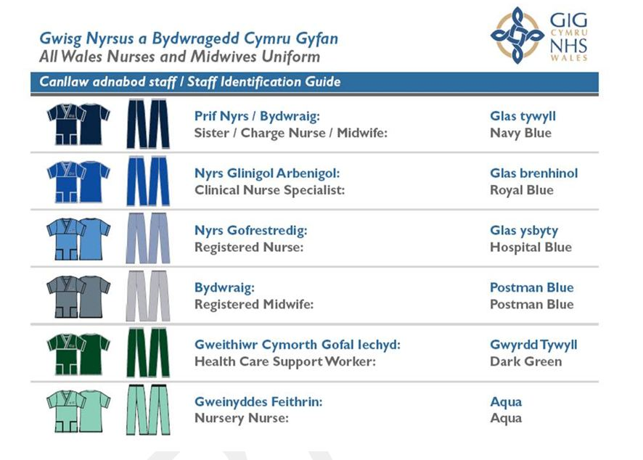
- Mae’r staff domestig yn gwisgo ffurfwisg o liw Bwrgwyn GIG Cymru.

Trefn Ddyddiol yr Uned Gofal Dwys

7:00yb-8:30yb: Trosglwyddo rhwng staff nyrsio, meddygol iau ac Ymgynhorwyr.

9:30yb-12:00yp: Rownd wardiau’r bore. Bydd eich perthynas yn cael ei arolygu gan Ddwysegydd Ymgynghorol a'i gefnogi gan staff meddygol iau. Byddant yn asesu eich perthynas, yn arolygu profion a darganfyddiadau i benderfynu ar hynt eu triniaeth.

12:00yp-2:00yp: Amser cinio ac amser ymweld y prynhawn. Yn ystod yr amser yma bydd y staff yn canlyn arni â gofal dyddiol eich perthynas, yn ogystal â chynnal unrhyw ymchwiliadau neu driniaethau sydd angen.

3:00yp-4:30yp: Rownd wardiau’r prynhawn. Bydd eich perthynas yn cael ei arolygu gan Ddwysegydd Ymgynghorol a staff meddygol iau i weld a oes gwelliant ers y bore ac adnabod unrhyw broblemau newydd y mae angen mynd i’r afael â hwy.

4:00yp-5:30yp: Amser ymlacio'r cleifion – Gofynnwn i ymwelwyr beidio â dod yn ystod y cyfnod yma. Ymdrechwn i gynnal llai o ymyriadau a gostwng y goleuadau er mwyn i gleifion gael amser ymlacio a dod dros brofiadau’rdiwrnod.

07:00yh-08:30yh: Trosglwyddo gwasgarog rhwng staff nyrsio a meddygol iau hwnt

Monitro eich Perthynas mewn Gofal Dwys

Yn yr Uned Gofal Dwys rydym yn monitro ein cleifion yn glòs er mwyn asesu eu cyflwr clinigol ac unrhyw gynnydd ac adnabod unrhyw arwyddion o ddirywiad a fyddai’n awgrymu’r angen i ymyrryd.

Gall monitro bod yn broses an-fewnwthiol (medru cymryd darlleniadau yn arwynebol); neu’n fwy mewnwthiol (i gymryd mesuriadau penodol). Gall gwahanol fonitorau fesur pethau’n barhaus neu’n ysbeidiol.

Beth gallech chi ei weld
  - Monitor dirlawnder: chwiliedydd ar fysedd, bysedd traed neu glust sydd yn monitro lefelau ocsigen yn y gwaed.
  - ECG: dotiau gludiog ar y frest sydd yn mesur y gweithgaredd trydanol yn y galon
  - Cyff pwysedd gwaed
  - Chwiliedydd tymheredd

Cyfarpar a Thriniaethau yn yr Uned Therapi Dwys

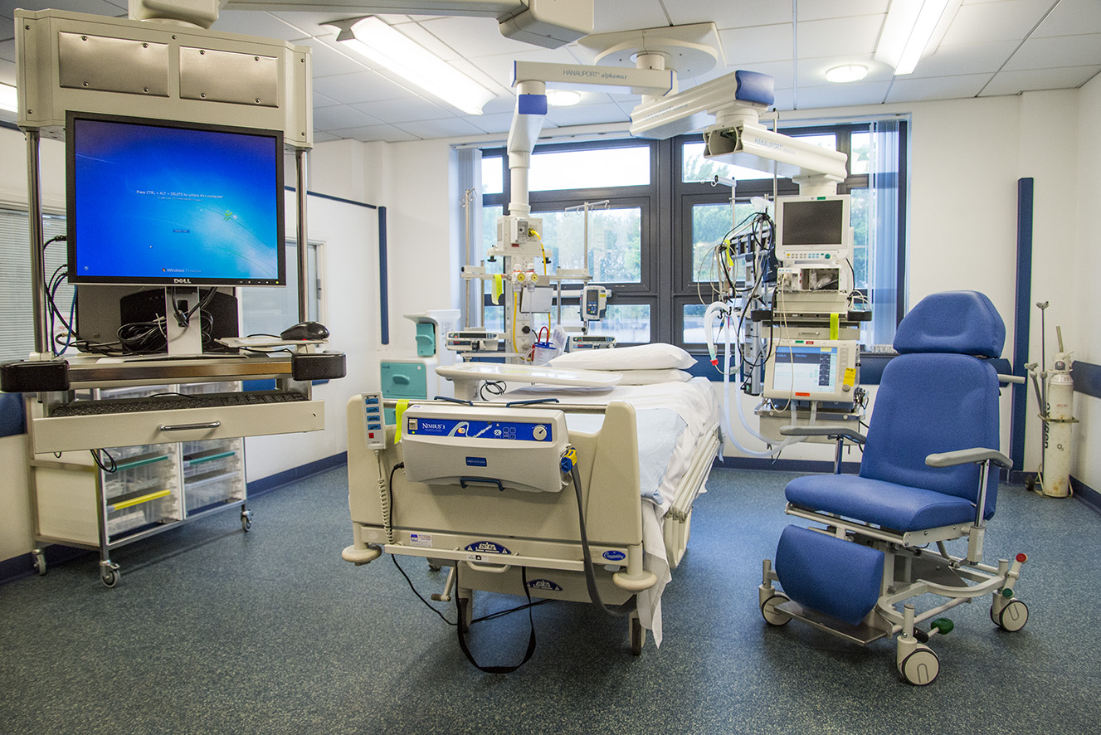

Dyma enghraifft o ardal wely yn yr Uned Therapi Dwys. Mae gan bob gwely yr un cyfarpar sylfaenol. Efallai y bydd eich perthynas neu ffrind angen help o rai neu bob un o’r offer hyn.

Mae golwg debyg ar ein holl ardaloedd gwely Gofal Dwys:
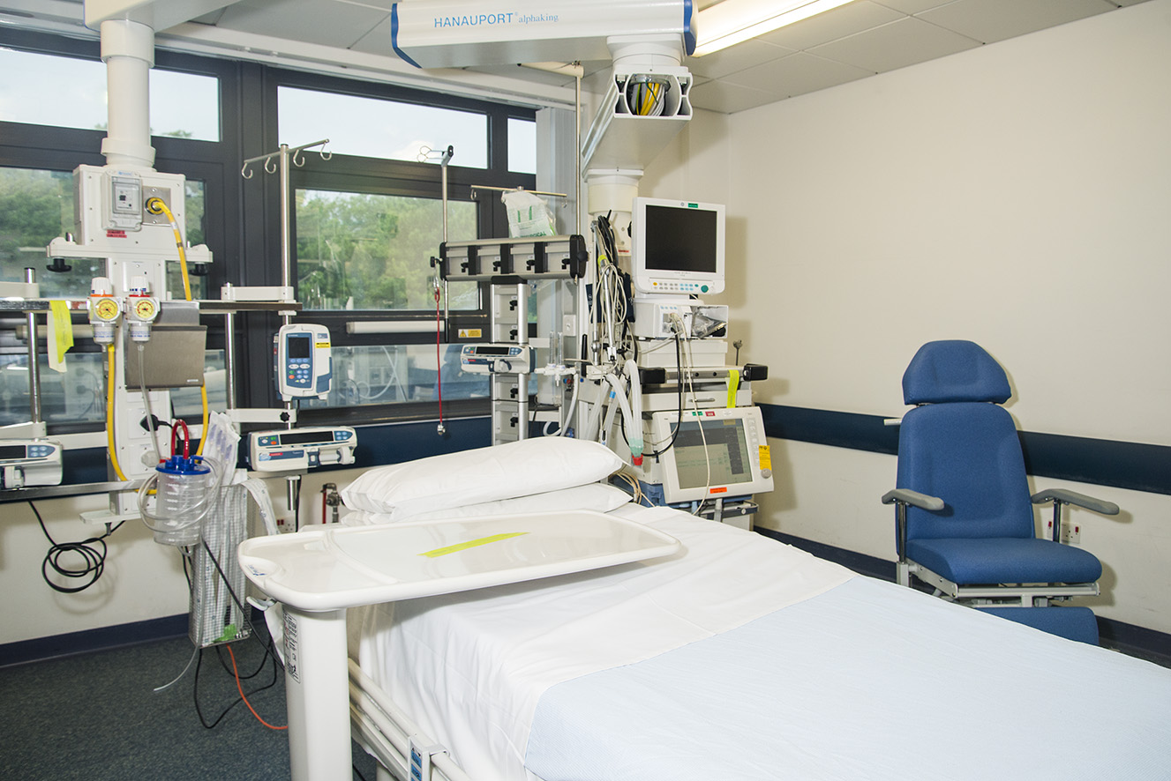
Dyfeisiau trwytho hylifau a moddion yw’r rhain.
Awyriadur sy’n helpu cleifion i anadlu.
Monitor arsyllu cleifion, e.e. pwysedd gwaed a’r pwls.
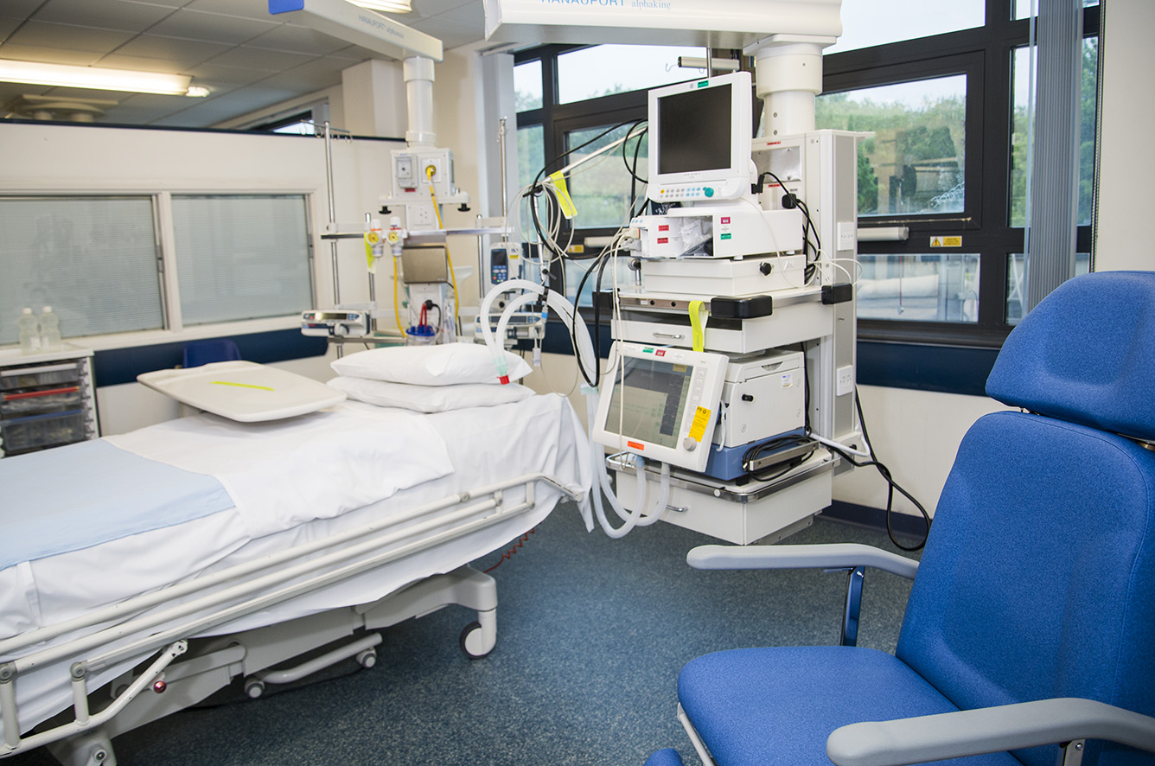
Monitor arsyllu cleifion, e.e. pwysedd gwaed a’r pwls.

Awyriadur sy’n helpu cleifion i anadlu.

Cyfarpar a ddefnyddir mewn Gofal Dwys

Offer anadlu

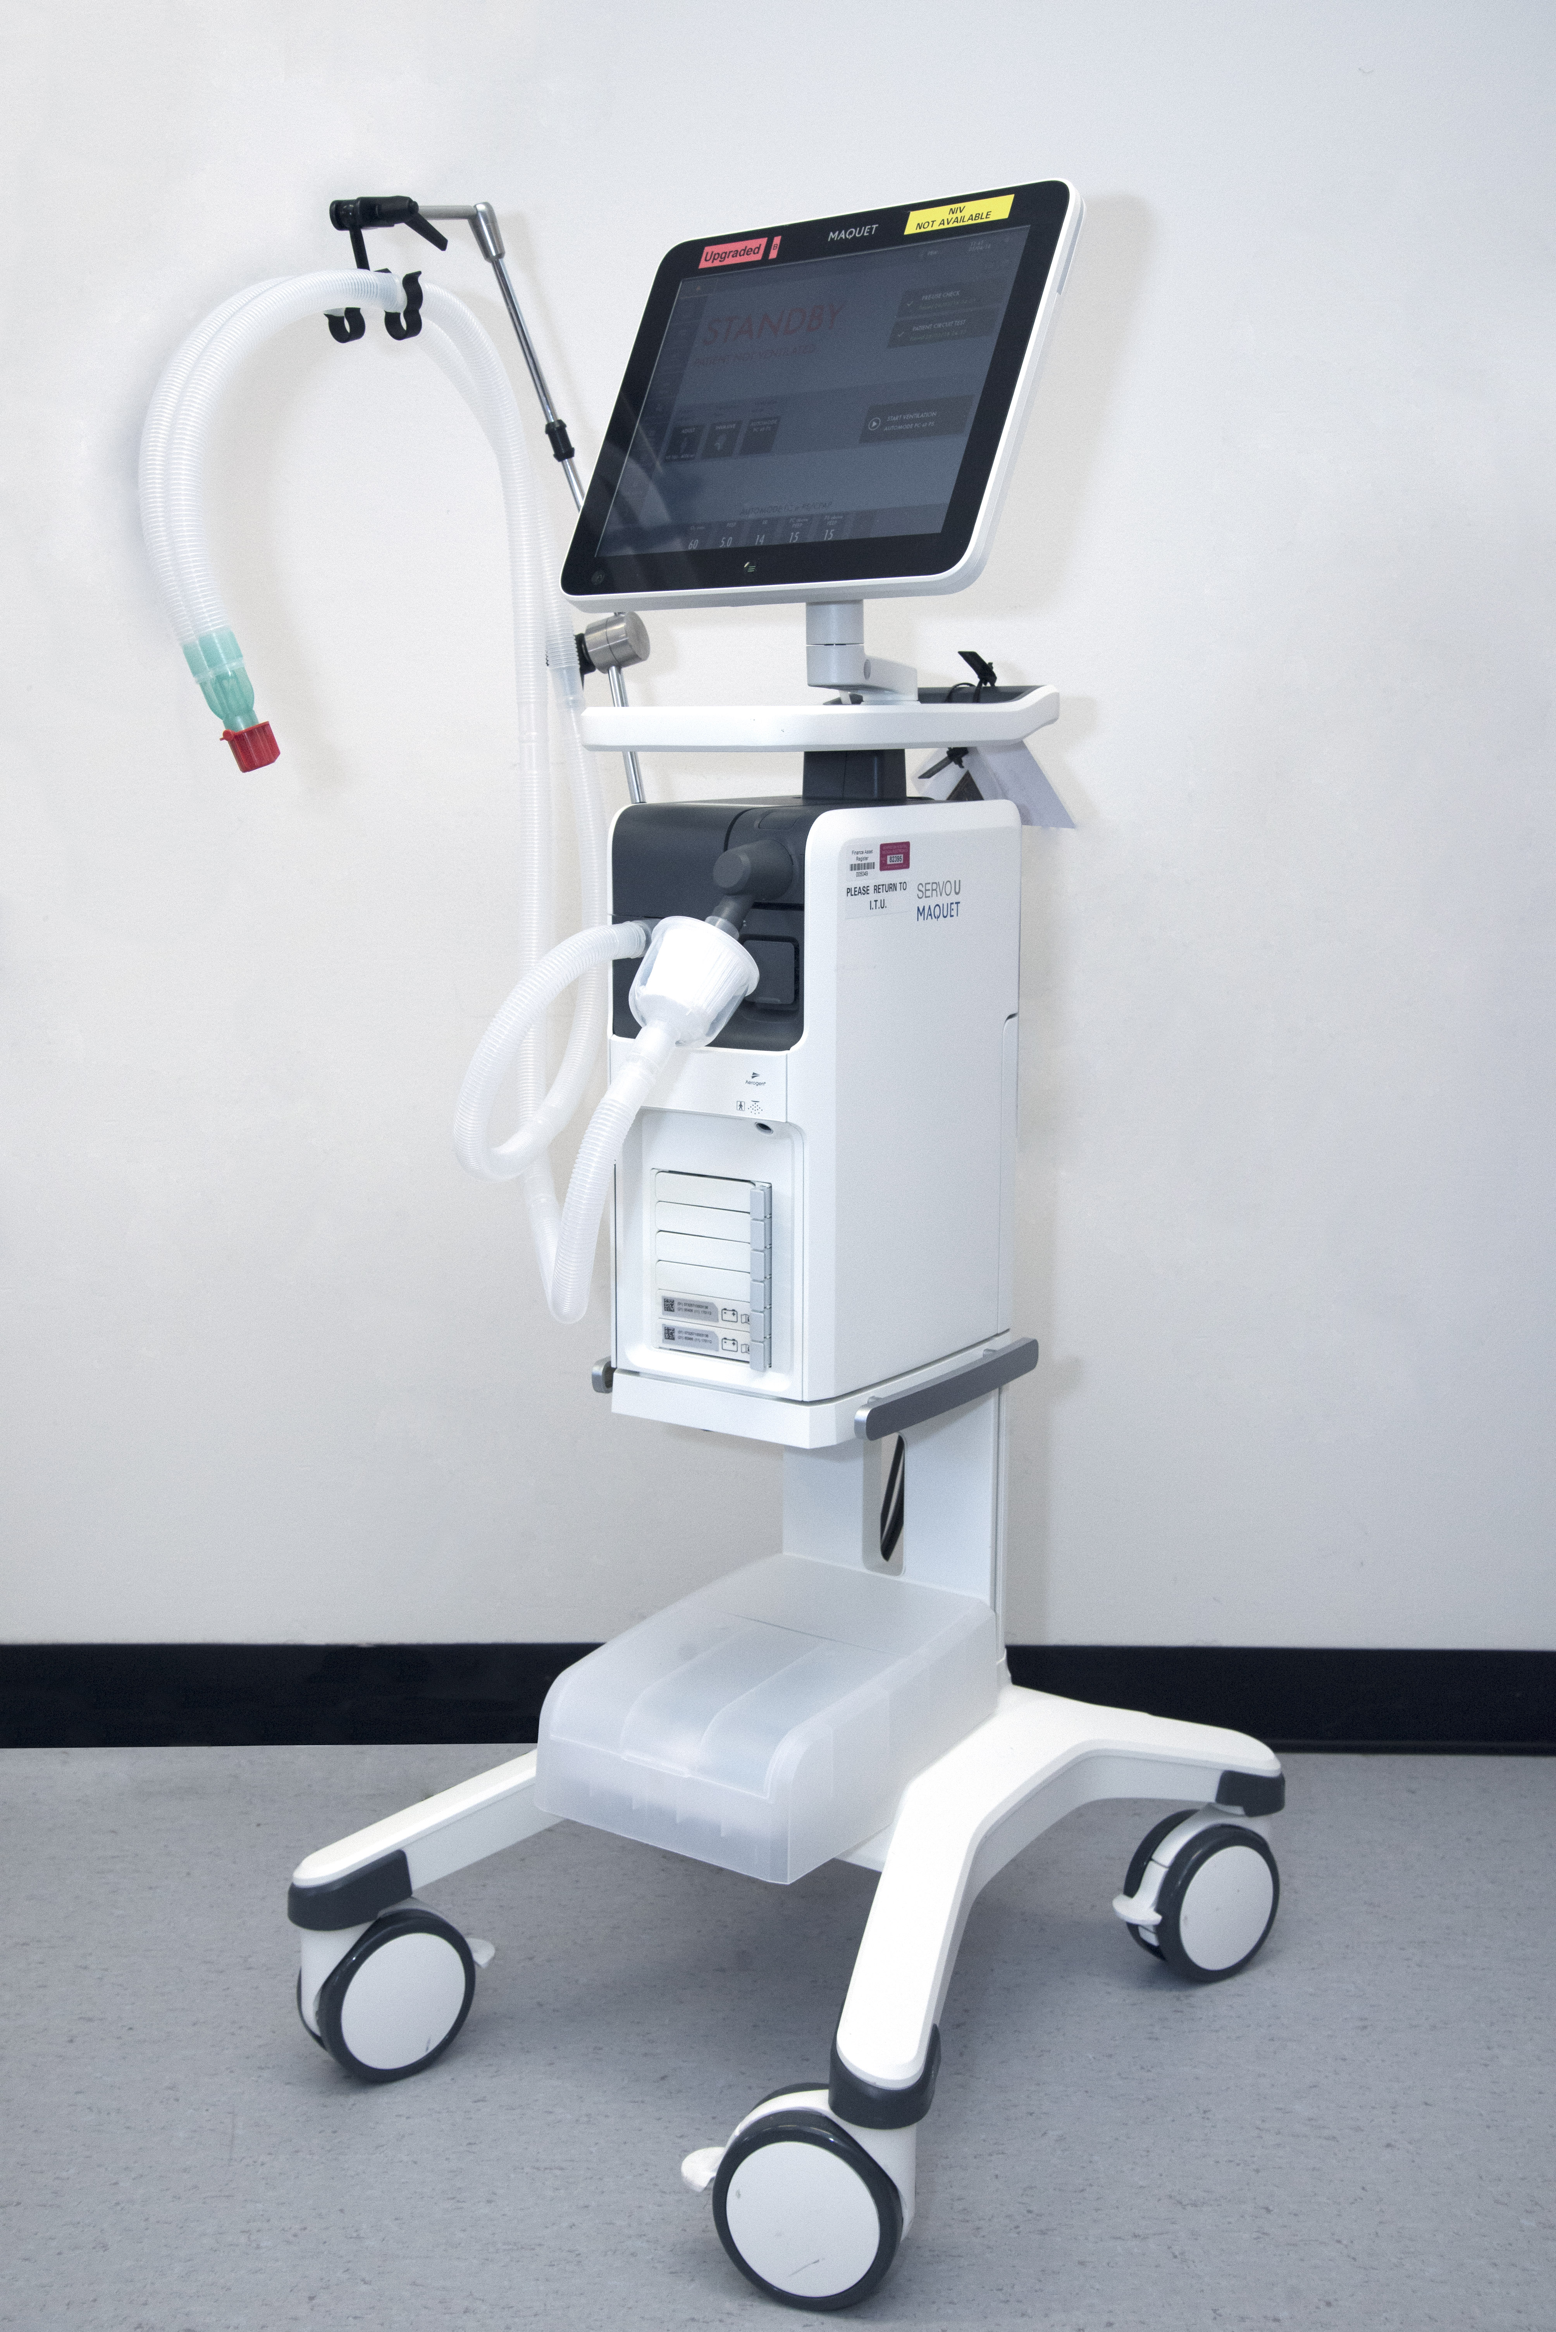
Peiriant sy’n cymnorthwyo eich perthynas i anadlu yn artiffisial ydy awyriadur. Mae e wedi cysylltu â’ch perthynas trwy diwb yn ei bibell wynt. Gall y tiwb fynd trwy’r geg neu’r trwyn. Peiriant sydd yn chwythu ocsigen ychwanegol ac aer i mewn i’r ysgyfaint ydy’r awyriadur. Yn ôl yr angen, gall yr awyriadur gymryd drosodd y broses anadlu yn llwyr, neu helpu eich perthynas i anadlu ar ei ben ei hun. Wrth i gyflwr eich perthynas wella, bydd y cymorth sydd ei angen gan yr awyriadur yn graddol leihau.
Llun 1: Esiampl o’r awyriaduron a ddefnyddir yn y CCD.

Os ydy’n debyg y bydd angen cymorth awyriadur ar eich perthynas am gyfnod hir, weithiau yr amnewidir y tiwb yn ei bibell wynt am diwb traceostomi. Mae hyn yn golygu llawdriniaeth i fewnosod tiwb i mewn i’r bibell wynt trwy dwll a agorir yn y llwnc. Gall hyn gael ei fewnosod gan un o’r meddygon yn yr uned, neu weithiau bydd angen llawdriniaeth fach. Mae’r tiwbiau yma’n haws i’w goddef na thiwb trwy'r geg neu’r trwyn.
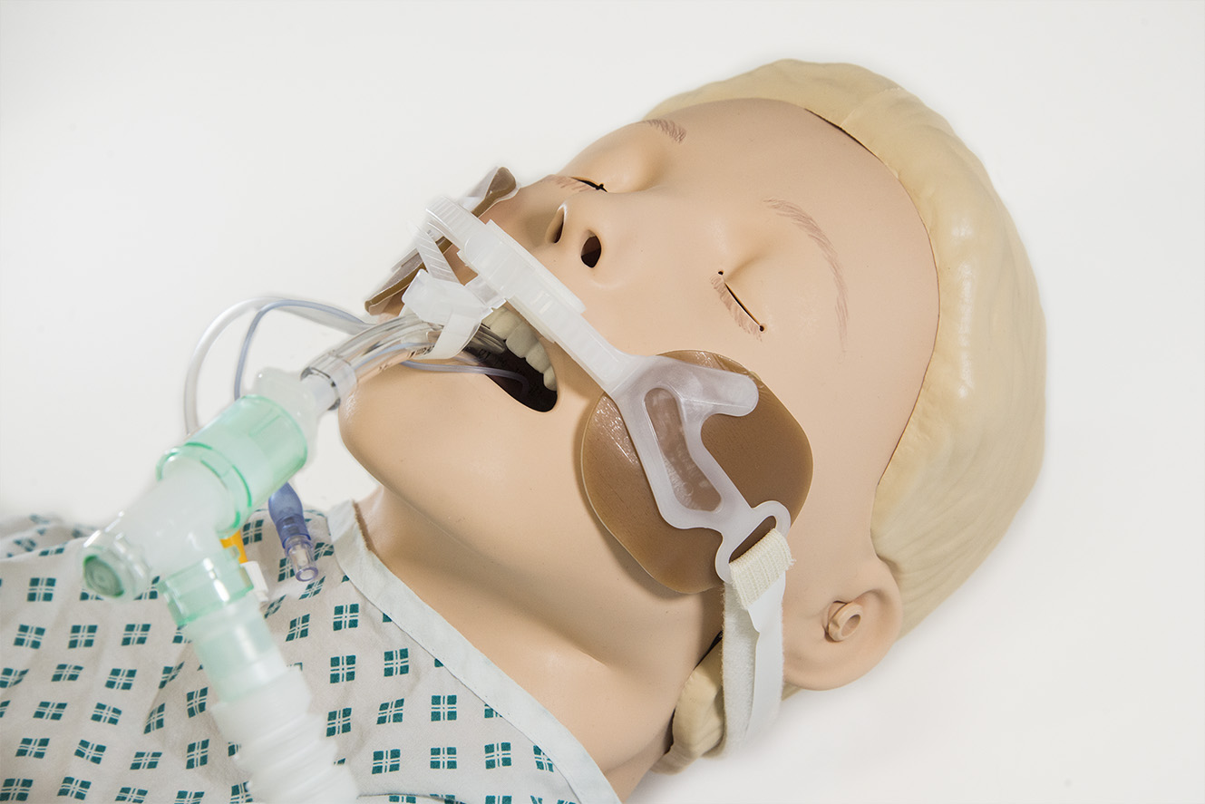
Gall beri rhwystredigaeth i’n cleifion, gan nad ydynt fel arfer yn gallu siarad â ni gyda thiwb wedi’i osod, hyd yn oed os ydyn nhw’n teimlo eu bod yn gallu. Serch hynny, ambell waith gyda traceostomi wedi’i osod gallwn ddefnyddio offer arbennig i roi llais iddyn nhw wrth iddyn nhw wella.
Llun 3: Esiampl o diwb anadlu geneuol â ffasnin amgen.
Llun 2: Esiampl o tdwb anadlu geneuol (a adnabyddir hefyd fel tiwb endotraceaidd).
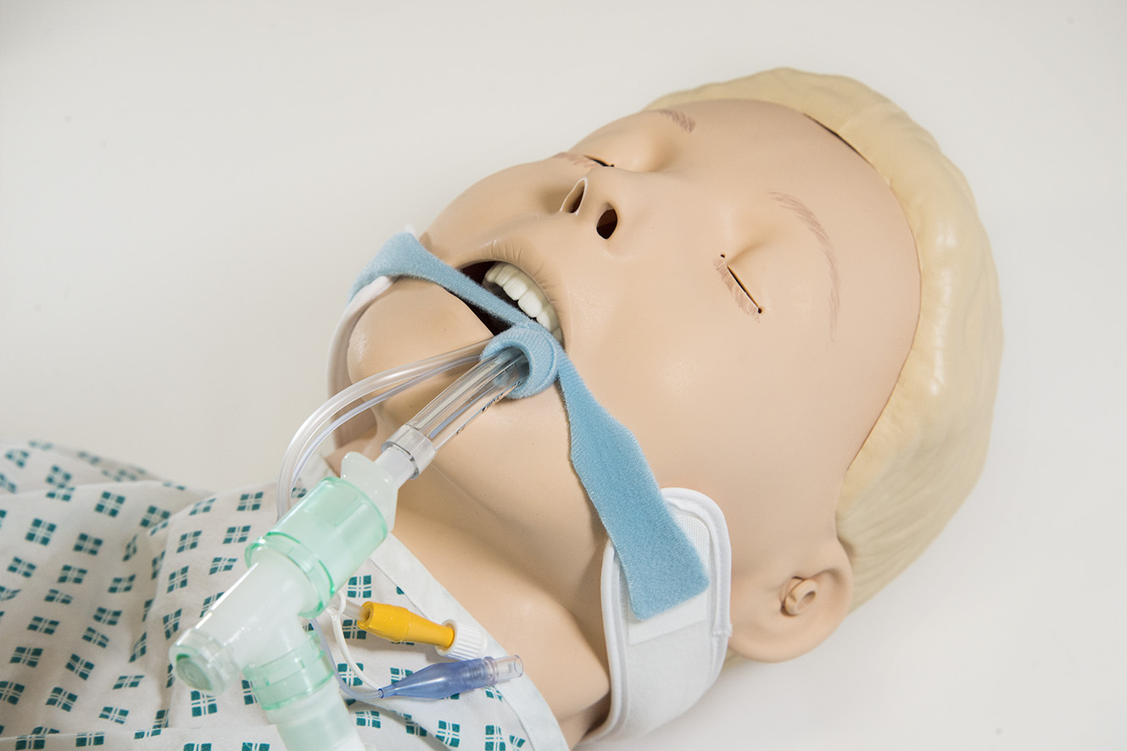
Yn achos rhai cleifion gallwn eu helpui ei anadlu â pheiriant anadlu nad ydy’n golygu rhoi tiwb i mewn i’r ysgyfaint. Gall y peiriant yma gael ei gysylltu â’ch perthynas trwy fasg tynn, ffyrch trwynol neu gwfl. Mae’r peiriant yma yn gallu rhoi ocsigen ychwanegol gan leddfu ymdrechion eich perthynas i anadlu. 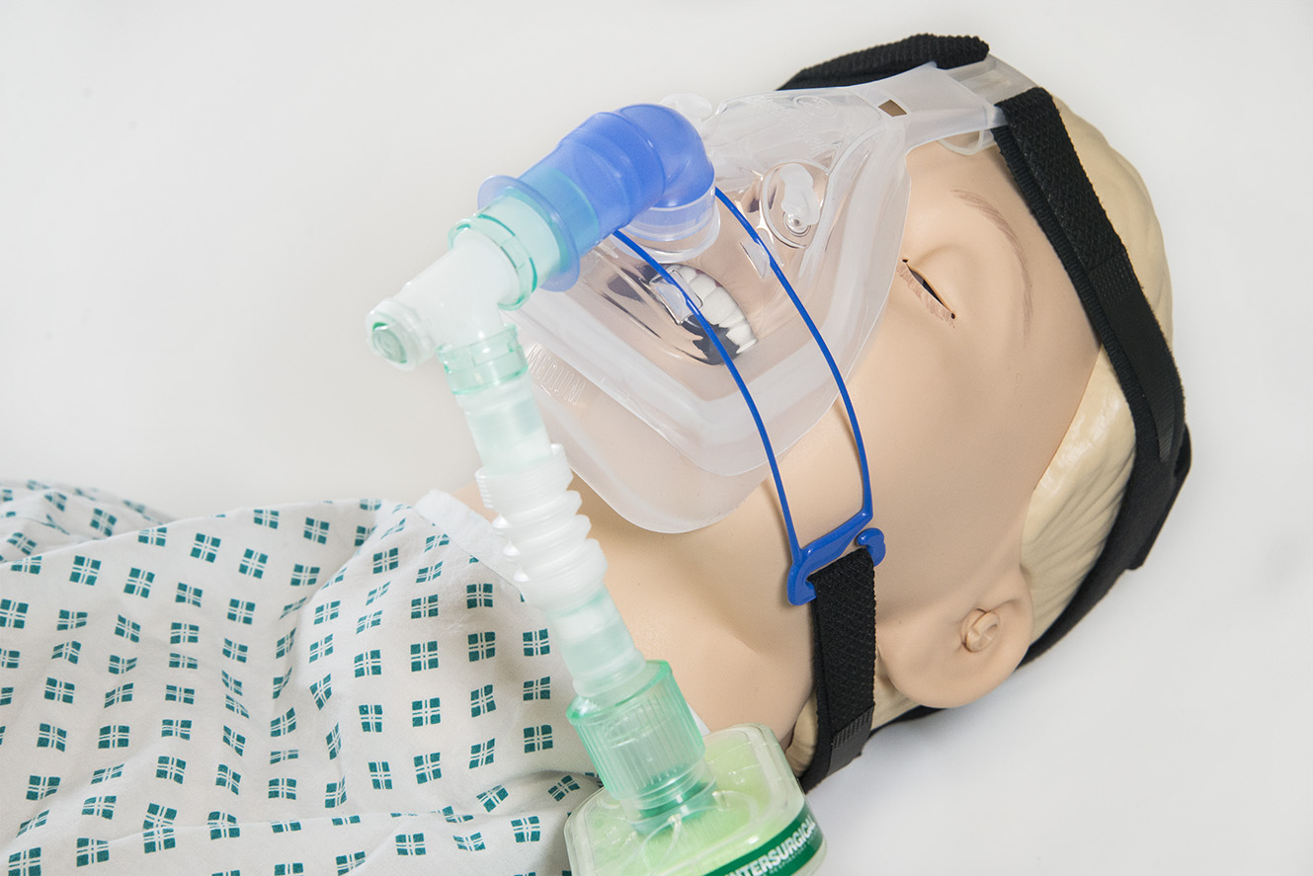
Llun 4: Mae hyn yn esiampl o fasg awyru an-fewnwthiol. Mewn rhai achosion defnyddir y masgiau yma i roi cymorth ac ocsigen ychwanegol i helpu gyda’r anadlu.
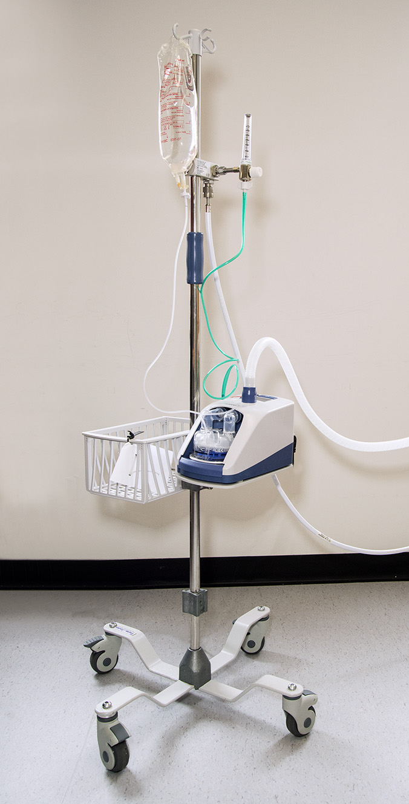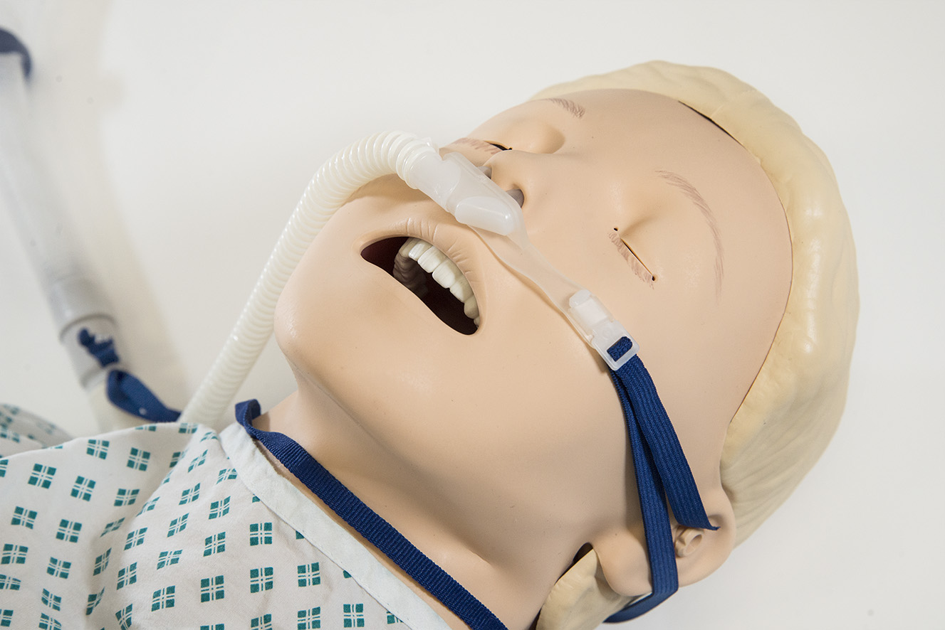

Llun 5: Dyma esiampl o ddyfais dosio llif uchel ocsigen. Defnyddir hyn i helpu rhai pobl i anadlu.
Pympiau Trwytho Cyffuriau a Hylifau

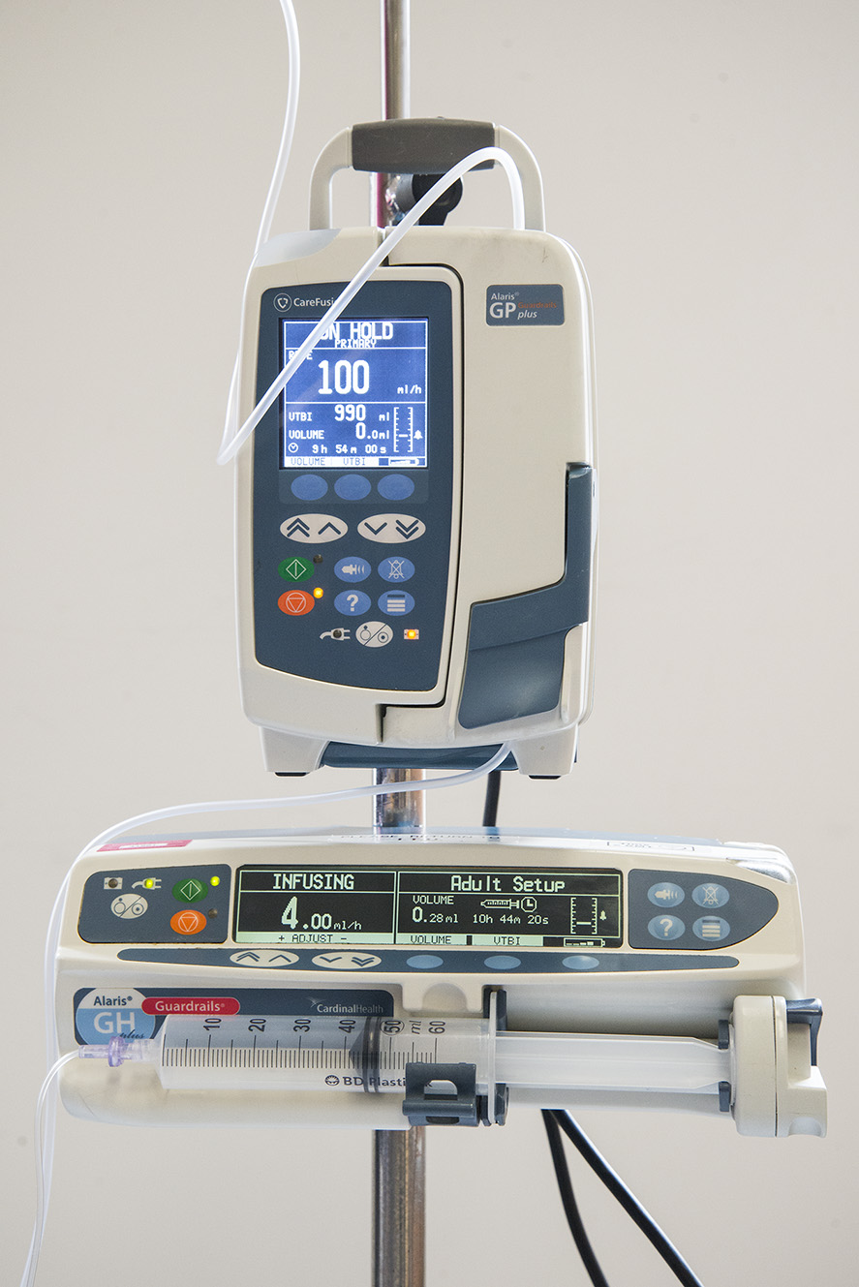
Mae llawer o’n cleifion wedi’u cysylltu â diferwyr. Mae diferwyr yn gadael i ni ddosbarthu hylifau, cyffuriau, maethiad a chynhyrchion gwaed i’ch perthynas (os oes angen). Mae diferwyr yn dosio’r hylifau yma i mewn i’ch perthynas trwy diwbiau bach sydd wedi’u gosod yn eu gwythiennau. Yn aml, gosodir y tiwbiau yn y gwddf, y fraich neu’r llaw, neu weithiau o dan bont yr ysgwydd, yn y ffwrch neu’r coesau. Mae’r hylifau yn y diferwyr yn rhedeg yn aml trwy bwmp, er mwyn monitro’n ofalus y maint a sicrhau nod y diferwr yn rhedeg ar y raddfa gywir.
Llun 6: Defnyddir y pympiau trwytho hylifau a moddion hyn yn rheolaidd yn y CCD.

Bydd maethiad eich perthynas yn cael ei roi ar ffurf hylif, naill ai i lawr tiwb bach trwy’r trwyn i mewn i’r stumog, neu’n achlysurol yn syth i mewn i’r wythïen.

Wrth i statws iechyd eich perthynas wella’n gyffredinol, a phan fydd y tîm yn penderfynu ei bod yn briodol, efallai y bydd yn gallu dechrau yfed a bwyta ar ei ben ei hun.
Mae yna diwbiau hefyd sydd yn draenio cynnyrch gwastraff (wrin/carthion) o wahanol rannau yng nghorff eich perthynas.

Cyfarpar sy’n cynorthwyo’r Arennau
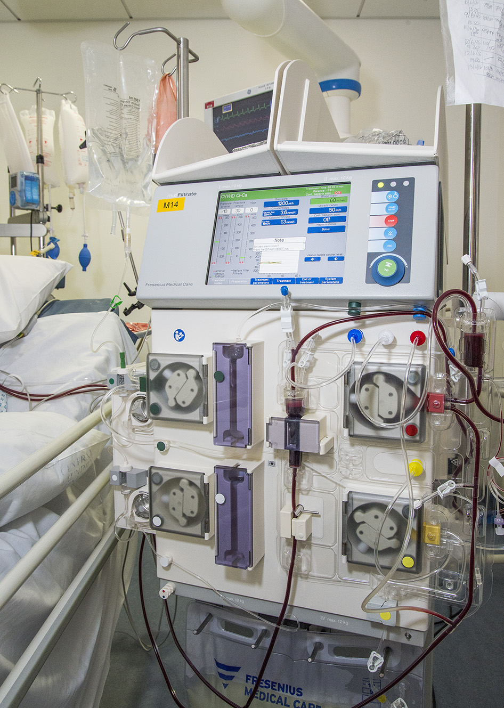
Pan fydd yr arennau’n gweithio’n effeithiol maen nhw’n cynhyrchu wrin ac yn yr Uned Gofal Dwys rydym yn mesur hyn bob awr trwy diwb sydd wedi’i basio i mewn i bledren eich perthynas i ddraenio’r wrin i mewn i gwdyn.
Pan nad ydy’r arennau yn gweithio’n briodol, neu os oes rhaid i ni gael gwared â chyffuriau penodol neu gynnyrch gwastraff y corff, gellir defnyddio peiriant arennau neu beiriant hemodialysis er mwyn i gynorthwyo’r claf tra ei fod yn gwella. Gellir gwneud hyn yn barhaus (am rai dyddiau) neu am sawl awr ar y tro. Mae’n cael ei gwneud trwy ddiferwr p’un ai yng ngwddf eich perthynas, neu weithiau yn y ffwrch neu o dan bont yr ysgwydd.
Llun 7: Dyma esiampl o peirant hemodialysis ar yr ITU.

Offer Arbenigol ac Eraill
Rydym hefyd yn defnyddio ystod amrywiol o offer eraill i ofalu am eich perthynas. Mae gennym beiriannau uwchsain i helpu’r meddygon i leoli diferwyr yn gywir. Rydym yn defnyddio peiriannau electrocardiogram (ECG) I olrhain gweithgaredd trydanol calon eich perthynas. Mae gennym flancedi cynhesu a dyfeisiau oeri i’n helpu naill ai i gynhesu neu i oeri eich perthynas. I atal ardaloedd gwasgedd rydym yn defnyddio matresi chwyddo yn rheolaidd, a chyda rhai cleifion rydym yn defnyddio cynhalwyr chwyddadwy dan groth y goes i geisio atal clotiau gwaed.

Yn dibynnu ar yr hyn sydd wedi digwydd i’ch perthynas, efallai y bydd offer arbenigol eraill yn cael eu defnyddio. Bydd y staff sydd yn gofalu am eich perthynas yn gallu dweud mwy wrthych chi am hyn.

Triniaethau a ddefnyddir mewn Gofal Dwys

Cyffuriau
Mae'r rhain yn agwedd hanfodol ar y gofal rydym yn ei roi i’ch perthynas yn yr Uned Gofal Dwys. Bydd y cyffuriau rydym yn eu defnyddio a’r maint yn amrywio yn ôl yr hyn sy’n digwydd i’ch perthynas a sut mae ei gyflwr yn yn datblygu.

Tawelyddion a Phoenladdwyr
Rydym yn defnyddio tawelyddion yn aml i gadw claf mewn cwsg dwfn, yn enwedig ar ddechrau ei arhosiad yn yr ysbyty. Rydym yn arolygu’r angen am dawelyddion bob dydd ac yn ceisio rhoi saib ar y tawelyddiin hefyd er mwyn asesu eich perthynas. Lle bo’n bosibl rydym yn gostwng y dos i wneud yn siŵr bod eich perthynas yn effro ac yn gysurus ac yn gallu goddef ei driniaeth a’r monitorau sydd wedi’u cysylltu. Prif sgil-effeithiau y tawelyddion yma ydy colli cof dros dro, deliriwm a dryswch. Mae gweld wynebau cyfeillgar a siarad â nhw yn helpu’n aml i gyfarwyddo a chysuro cleifion.

Defnyddiwn foddion lleddfu poen yn aml ar gyfer ein cleifion. Rydym yn defnyddio rhai cryf, sydd yn gallu gwneud eich perthynas yn gysurus ond weithiau’n gysglyd. Maen nhw’n dda at leddfu poen. Maen nhw hefyd yn helpu i leihau pryder a chadw eich perthynas yn gysurus yn ystod ei driniaeth.

Cyffuriau ymlacio cyhyrau
Weithiau mae’n rhaid i ni roi cyffuriau eraill i glaf sydd wedi’i dawelu, a fydd yn atal ei gyhyrau symud, gan adael i ni ei gydlynu’n well â’r peiriant anadlu. Nid ydy’n effeithio ar gyhyr y galon ond mae’n effeithio ar ei wyneb ac aelodau’r corff, ac o ganlyniad byddant efallai yn ymddangos yn ddiymateb.

Cyffuriau calon a chylchrediad
Rydym hefyd yn defnyddio dau grŵp grymus o gyffuriau yn yr Uned Gofal Dwys i gynorthwyo ein cleifion; maen nhw’n gweithio ar y galon a’r llestri gwaed. Mae cyffuriau o’r enw inotropau’n ein helpu ni i gynyddu effeithiolrwydd pwmpio’r galon. Os ydy pwysedd gwaed claf yn isel rydym yn defnyddio cyffuriau o’r enw fasgywasgwyr sydd yn gwasgu’r llestri waed gan helpu i godi’r pwysedd.

Cyffuriau Eraill
Ymhlith y moddion rydym yn eu rhoi fe fydd moddion arferol eich perthynas, naill ai trwy’r wythïen neu i mewn i'w stumog trwy’r tiwb yn ei drwyn. Weithiau ni fydd rhai o’r moddion y mae eich perthynas yn arfer eu cymryd yn addas tra ei fod yn yr uned, ond mae hyn yn dibynnu ar beth sydd yn bod arno/arni.

Bydd cyffuriau eraill rydym yn eu rhoi yn anelu at drin y broblem a oedd wedi dod â’ch perthynas atom, gwrthfiotigion er enghraifft os mai haint oedd y broblem.

Tra bod claf yn yr Uned rydym ni weithiau hefyd yn rhoi cyffur i geisio atal wlserau straen yn stumog eich perthynas. Mae llawer o’n cleifion hefyd yn derbyn pigiad teneuo gwaed i geisio atal clotiau gwaed yn y gwythiennau dwfn tra nad ydynt mor symudol ag arfer. Rydym ni hefyd yn defnyddio cegolch i geisio cadw ceg eich perthynas yn lân.

Maethiad
Mae maethiad yn hanfodol bwysig i welliant ein cleifion ac rydym yn dilyn arweiniad ein Dietegwyr o ran pa faethiad y dylem ei roi i’n cleifion, a faint o galorïau sydd angen arnynt. Mae llawer o’n cleifion yn methu â’u bwydo eu hunain, felly rydym yn eu bwydo trwy diwb i mewn i’r stumog neu drwy’r trwyn. Nid ydy rhai cleifion difrifol wael yn gallu manteisio ar faetholion ac maent felly mewn risg o ddioddef camfaethiad; mewn achosion o’r fath byddwn yn darparu maethiad yn syth i mewn i’r wythïen.

Os oes gan eich perthynas anghenion neu gyfyngiadau dietegol arbennig, gadewch i ni wybod fel y gallwn mynd i’r afael â’r ffactoryma.
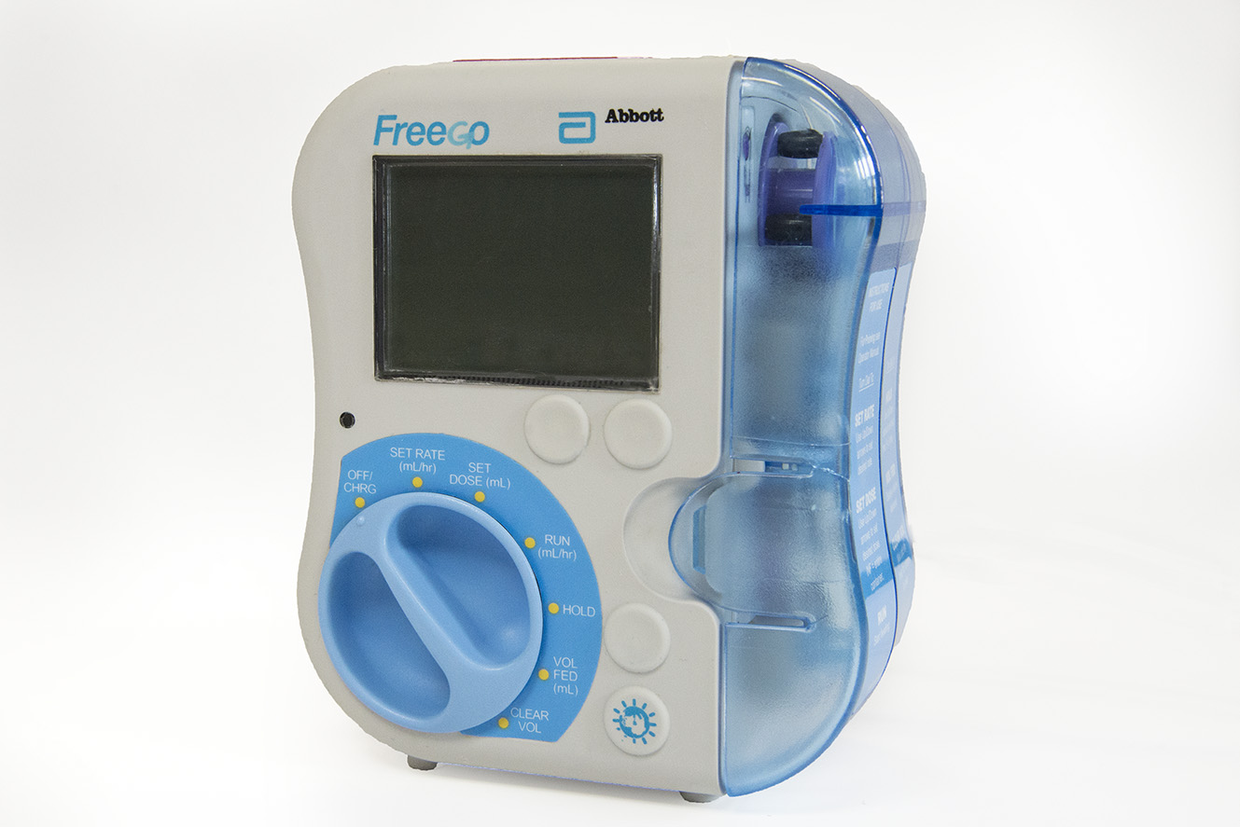
Llun 8: Dyma bwmp bwydo sydd yn cael ei defnyddio i fwydo cleifion trwy diwb yn y trwyn neu’r geg. Mae’r tiwb yn mynd yn syth i stumog y claf ac yn bwydo maethiad yn syth i’r stumog.

Mewn rhai achosion efallai bydd y claf yn cael ei dderbyn i'r uned â llinell o’i stumog yn barod i’w fwydo. Mewn achosion o’r fath byddwn yn defnyddio pwmp bwydo fel hwn i ddechrau bwydo.

Rheoli Heintiau

Mae rheoli heintiau’n bwysig iawn yn yr Uned Therapy Dwys. Rydym eisiau i chi ein helpu ni i leihau'r risg o ledaenu heintiau. Gofynnwn ichi olchi eich dwylo â gel alcohol cyn dod i mewn i’r uned ac eto wrth ymadael. Siaradwch ag aelod staff cyn dod i mewn i’r adran os oes annwyd neu beswch arnoch, os ydych yn teimlo’n sâl o gwbl, yn cael problemau eraill o ran heintiau neu os ydych chi wedi cael dioddef rhydd/chwydu yn ddiweddar. Peidiwch â dod â blodau o gartref ar gyfer eich perthynas. Mae’r mesurau yma yn bwysig i ddiogelwch eich perthynas neu’ch ffrind a chleifion eraill, ymwelwyr a staff yn yr adran. Diolch am eich cydweithrediad.

- Cofiwch ddefnyddio’r ewyn alcohol golchi dwylo wrth ddod i mewn a gadael yr uned. Mae hyn yn ein helpu i reoli ac atal heintiadau. Os ydy’n wag, dwedwch wrth y staff.
- Peidiwch â chyffwrdd â llinellau na thiwbiau.
- Peidiwch ag eistedd ar y gwelyau.
- Os ydy eich perthynas yn cael gofal nyrsio ataliol neu wedi’i wahanu o gleifion eraill, bydd ei nyrs yn dweud wrthych chi beth i wneud.

Ymchwilio a Dysgu

Ysbyty dysgu yw Ysbyty Treforys. Mae’r staff felly yn chwarae eu rhan yn hyfforddiant staff y genhedlaeth nesaf, pa un a ydynt yn fyfyrwyr Meddygaeth, Nyrsio neu Ofal Iechyd Proffesiynol. Efallai y gwelwch chi fyfyrwyr yn yr uned; maen nhw dan oruchwyliaeth bob amser. Os oes gennych unrhyw bryderon ynghylch y myfyrwyr rydych yn eu gweld, dwedwch wrth nyrs eich perthynas sydd yn gallu eich helpu.

Mae ein meddygon iau hwythau dan hyfforddiant. Yn aml, mae rownd wardiau’r ymgynghorwyr yn cynnwys dysgu’r meddygon iau. Efallai byddant yn siarad am ryw agwedd ar ofal eich perthynas/ffrind er mwyn eu dysgu. Ond weithiau ni fyddant yn siarad yn benodol am achos eich perthynas/ffrind efallai. Os oes gennych unrhyw gwestiynau neu bryderon felly, gofynnwch i’r nyrs. Efallai y bydd yn gallu lleddfu eich pryderon, neu drefnu i aelod o’r staff meddygol siarad â chi. Yn ystod amserau prysur ar yr uned efallai bydd yna oedi cyn y bydd rhywun ar gael i siarad â chi.

Cyfrinachedd y Claf
Yn yr Uned Therapi Dwys rydym o dan yr un cytundeb ynghylch cyfrinachedd y claf ag yn y wardiau ac yn y gymuned. Bydd cyflwr a thriniaeth eich perthynas yn aros yn hollol gyfrinachol rhyngddyn nhw a’r tîm sydd yn gofalu amdanynt. Ni fydd unrhyw wybodaeth am eich perthynas yn cael ei dadlennu i neb ac eithrio ei berthynas agosaf. Mae hyn yn berthnasol hefyd i holiadau ar y ffôn (Nid ydym yn gallu rhoi llawer o wybodaeth ar y ffôn), yn ogystal â rhai a wneir wyneb yn wyneb

Sut gallaf ddysgu am gyflwr fy mherthynas?
Gan gadw cyfrinachedd mewn cof, bydd ein staff yn ymdrechu i’ch cadw chi’n rheolaidd hysbys ynghylch cyflwr eich perthynas. Y person cyntaf i’w holi ydy nyrs erchwyn gwely eich perthynas, a all roi ichi’r wybodaeth ddiweddaraf am ei gyflwr ac unrhyw welliant, yn ogystal ag unrhyw newidiadau mewn triniaeth neu reolaeth. Byddant yn gwneud eu gorau i leddfu’ch pryderon ac ateb eich cwestiynau. Os hoffech chi siarad ag ymgynghorydd sydd yn gofalu am eich perthynas/ffrind, gofynnwch i’r nyrs a fydd yn gallu eich helpu i drefnu hyn. Bydd meddygon yn ymdrechu i siarad â chi ar adeg gyfleus. Weithiau efallai bydd y meddygon am siarad â chi am agwedd ar ofal eich perthynas. Bydd y nyrs fel arfer yn cysylltu â chi er mwyn trefnu amser sy’n gyfleus i bawb.

Hefyd, pan ymwelwch chi â’ch perthynas am y tro cyntaf, efallai y gofynnwn i chi enwebu rhywun fel prif bwynt cyswllt. Bydd hyn fel arfer yn golygu’r perthynas agosaf neu rywun y mae’r claf wedi’i ddewis. Gall weithredu fel y cysylltydd sy’n dosbarthu’r wybodaeth ddiweddaraf am eich perthynas, rhywun y bydd ffrindiau a’r teulu yn cysylltu ag ef/hi i holi ynghylch cyflwr eich perthynas. Mae’r system yma yn gadael i ni ganolbwyntio ar ofalu am eich perthynas tra’n sicrhau bod eich teulu yn cael yr wybodaeth ddiweddaraf bob tro.

Cysylltu â’r Uned
Yn ystod oriau swyddfa bydd staff ein derbynfa yn gallu derbyn galwadau ffôn a chyfeirio pobl at yr uned briodol. Unwaith eich bod chi wedi ymweld unwaith, bydd nyrs eich perthynas yn gallu rhoi ichi rif uniongyrchol yr uned lle mae’ch perthynas.

Rhestrir y rhifau uniongyrchol isod:

Switsfwrdd Ysbyty Treforys (gofynnwch am CCD) - 01792 702222
Derbynfa ITU – 01792 703447
Uned y Gogledd – 01792 703774 or 01792 703007
Uned y De – 01792 618873
HDU y De (De Dwfn) – 01792 618874
Uned y Dwyrain – 01792 703480 neu 01792 703481
Uned y Gorllewin – 01792 703472

Gofynnwn ichi ddewis un person a all weithredu fel holwr(aig) (d)dynodedig a fydd yn ffonio ac yn dosbarthu’r wybodaeth ddiweddaraf, fel na fydd ein haelodau staff yn cael eu gorlwytho gan alwadau ffôn.

Gwneud Cŵyn
Rydym yn anelu bob tro at roi i’ch perthynas/ffrind yr hyn sydd orau iddo/iddi. Ein nod, yn ystod arhosiad eich perthynas yn yr Uned Gofal Dwys, yw eich cadw’n rhydd o bryderon a sicrhau y byddwch yn fodlon ar y gofal rydym yn ei roi iddo/iddi, ac ar y modd yr byddwn yn cyfathrebu â chi.
Os nad ydych yn teimlo ein bod wedi llwyddo i wneud hyn, efallai y byddwch eisiau codi eich pryderon

Yn aml, ar gyfer unrhyw bryderon a godir, rydym yn gallu gwrando ar eich pryderon a gweithio at eu datrys yn y fan a’r lle. Y person cyntaf i’w holi ydy nyrs erchwyn gwely eich perthynas, a fydd naill ai’n delio â’ch problemau yn syth neu’n eich helpu i gael hyd i’r person cywir i siarad â chi. Gellir atgyfeirio unrhyw broblemau neu gwynion nad oesmodd eu datrys yn y modd hwn at y Nyrs Mewn Gofal ar yr uned neu Brif Nyrs y CCD. Bydd y Nyrs Mewn Gofal yn ceisio delio â’ch cwynion a’ch pryderon, neu eu huwchgyfeirio i lefel uwch.

Os dymunwch chi gwyno’n ffurfiol ynghylch mater sy’n berthnasol i ofal eich perthynas yn yr Uned Gofal Dwys, mae gan y GIG broses gwyno ffurfiol y gallwch fanteisio arni i godi eich pryderon. Gall y Nyrs Mewn Gofal egluro’r broses ichi, os bydd angen.

Rhwystrau o ran iaith a chyfathrebu
Weithiau nid yw’r Gymraeg na’r Saesneg yn iaith gyntaf gan ein cleifion; gall hyn greu anawsterau cyfathrebu rhwng staff a pherthnasau. Gadewch i ni wybod beth yw dewis iaith y claf. Efallai y byddwn ni’n gallu penodi aelod o’r staff sy’n rhugl yn ei iaith i edrych ar ôl eich perthynas. Serch hynny, ni allwn sicrhau y bydd hyn yn bosibl ar bob sifft; gofynnwn ichi fod yn amyneddgar felly.

Os nad ydy’r claf a’i berthnasau yn gallu cyfathrebu yn Saesneg, fe wnawn ein gorau i drefnu cyfieithydd, ond mae angen paratoi fel arfer ar gyfer hyn. Mae yna wasanaeth cyfieithu ‘Llinell Iaith’ hefyd y gallwn ei drefnu trwy’r staff nyrsio os oes angen.

Rhyddhad Adref o’r Uned Gofal Dwys
Mae cael eich rhyddhau adref o’r Uned Gofal Dwys yn gam cadarnhaol ar gyfer eich perthynas, ac fel arfer mae’n golygu bod ei gyflwr yn gwella. Weithiau, os ydy eich perthynas wedi bod gyda ni ers amser hir, mae’r cleifion a’r teuluoedd yn gallu dechrau pryderu am y trosglwyddiad yn ôl i’r ward. Gall hyn ddigwydd oherwydd y gydberthynas glòs rydych chi wedi ei datblygu efallai â’r nyrsys a’r meddygon yn yr ITU a’r lefelau staffio a monitro sydd yn gallu gwneud i’ch perthynas a chithau deimlo’n ddiogel.

Mae staff y wardiau yn yr ysbyty yn gyfarwydd â gofalu am gleifion sydd newydd gael eu rhyddhau o Ofal Dwys. Byddant yn canlyn arni â’r gofal a’r monitro sydd angen ar eich perthynas tra ei f/bod yn gwella. Er bod llai o nyrsys yn y ward, bydd modd bob amser ichi alw am un ohonynt os ydych chi neu’ch perthynas yn pryderu.

Cyn i’r claf adael Gofal Dwys, bydd ein meddygon yn trosglwyddo dyletswyddau i’r meddygon a fydd yn edrych ar ôl eich perthynas yn y ward. Byddant yn hysbysu’r meddygon am y triniaethau yr oedd eu hangen yn ystod amser y claf mewn Gofal Dwys, ynghyd â’r triniaethau a’r cynlluniau rheoli sydd ar waith i ganlyn arni ag adferiad eich perthynas. Bydd ein staff nyrsio yn trosglwyddo i’r staff yn y ward y manylion y bydd rhaid iddynt eu gwybod er mwyn parhau i sicrhau gofal ac adferiad eich perthynas.

Fe gofnodir y trosglwyddiad hefyd mewn dogfen a fydd yn cael ei rhoi yng Nghofnodion Meddygol y claf. Felly bydd unrhywun sydd yn arolygu eich perthynas yn gallu gweld beth oedd wedi digwydd iddo/iddi yn ystod ei gyfnod mewn Gofal Dwys, a beth yw’r cynlluniau presennol ar gyfer triniaeth. Mae’r tîm ymestyn allan Gofal Dwys ar gael 24 awr y dydd, rhag ofn y bydd tîmau’r ward yn bryderus am gyflwr eich perthynas.

Mae cleifion sydd wedi cael eu rhyddhau o’r ITU hefyd yn cael eu gwirio gan y tîm ymestyn allan Gofal Critigol. Mae hwn yn dîm o nyrsys gofal critigol arbenigol.

Trosglwyddo i Ganolfannau Eraill
Nid ydy Ysbyty Treforys yn darparu ar gyfer yr holl arbenigeddau sydd yn edrych ar ôl cleifion e.e. niwroleg neu driniaeth i’r afu. Weithiau efallai bydd angen asesu a sefydlogi eich perthynas cyn ei drosglwyddo i ysbyty arall sydd â gwasanaeth arbenigol a all drin eich perthynas. Os bydd hyn yn digwydd, byddwn yn dweud wrthych ble, sut a phryd y byddwn yn ei drosglwyddo, gan roi manylion cysylltu yr ysbyty newydd. Y sefyllfa fwyaf cyffredin i ni ydy bod cleifion ag anafiadau i’r pen yn cael eu trosglwyddo i Gaerdydd, gan mai dyna lle mae’r niwrolegwyr yn gweithio.

Weithiau, yn achos triniaethau llai cyffredin neu fwy arbenigol bydd rhaid i ni drosglwyddo eich perthynas ymhellach i ffwrdd. Rydym yn gobeithio, os bydd hyn yn digwydd, y gallwn drafod hyn gyda chi ymlaen llaw, fel y byddwch yn gwybod pam y bu raid ini weithredu felly.

Beth os bydd fy mherthynas/ffrind yn marw?
Mae cleifion fel arfer yn dod i mewn i’r Uned yn dioddef cyflyrau sy’n bygwth bywyd. Nid ydy pawb sydd yn dod i’r Uned Gofal Dwys yn goroesi. Gall hyn fod yn ganlyniad i anafiadau y maent wedi’u dioddef cyn cyrraedd, neu’n deillio’n sydyn ac yn annisgwyl o’u salwch difrifol. Ond yn amlach na pheidio, mae yna arwyddion sy’n rhybuddio nad ydy claf yn ymateb i’r cymorth y maent yn ei gael. Neu ei fod yn gwaethygu er gwaethaf yr holl gymorth sydd ar gael yn yr uned. Mewn achosion o’r fath, rydym fel arfer yn gallu trafod y sefyllfa gyda chi a’ch paratoi ar gyfer y posibilrwydd na fydd eich perthynas yn gwella. Mae’n bosibl hefyd y bydd y posibilrwydd o atal triniaeth yn cael ei drafod ar y foment hon.

Os daw’n amlwg bod marwolaeth yn anochel, bydd ffocws ein gofal yn newid yn aml at sicrhau nad yw’r claf yn colli urddas a’i fod yn gysurus yng nghyfnod olaf ei fywyd. Mae nifer o feddyginiaethau y gallwn eu defnyddio i hyrwyddo’r nodau hyn.

Os bydd eich perthynas yn y sefyllfa hon, mae croeso i chi dreulio cymaint o amser gyda nhw ag y mynnoch chi. Hefyd, os ydych yn teimlo eich bod chi eisiau cefnogaeth grefyddol neu ysbrydol, gadewch i ni wybod oherwydd mae yna Gaplan ysbyty ar gael i siarad â chi os dymunwch. Mae croeso cynnes hefyd i arweinwyr crefyddol credau eraill.

Ar ôl i glaf farw, bydd ein staff yn gallu trafod y broses a’r trefniadau sydd yn digwydd dros yr oriau a’r dyddiau nesaf, yn dilyn yr amser ingol yma.

Cyfrannu Organau a Meinwe
Gall y bydd rhai cleifion sydd yn marw ar yr Uned Gofal Dwys yn cael y cyfle i helpu pobl eraill trwy roddi eu horganau a’u meinwe. Os ydy rhoddi organau yn bosibilrwydd, bydd ein nyrsys sy’n arbenigo mewn rhoddi organau yn gwirio rhestr y Rhoddwyr Organau. Bydd y nyrsys arbenigol rhoddi organau yn trafod y syniad o roddi organau gyda chi.

Bydd rhai cleifion a theuluoedd efallai wedi trafod rhoddi organau yn barod gan ddod i benderfyniad. Ond yn achos llawer o bobl efallai mai dyma’r tro cyntaf iddynt drafod hyn. Bydd ein tîm yn eich cefnogi chi wrth ichi wneud y penderfyniad hwn.

Cyfleusterau yn Ysbyty Treforys

Cyfleuster | Lleoliad | Amserau agor
Peiriant Arian | Llawr cyntaf, tu allan i’r cantîn | 24 awr
Ystafell Fwyta’r Ysbyty (Cantîn) | Llawr cyntaf (Ar agor o ddydd Llun tan ddydd Sul) | 7:45yb – 10:45yb  12:00yp – 2:30yp  5:30yp– 7:30yh
Siop Goffi  (Ysbyty) | Ar bwys y cantîn | Llun-Gwener 9:00yb – 5:30yp
Peiriannau Gwerthu | Llawr cyntaf yn y cantîn  Prif ystafell perthnasau’r CCD | 24 Awr
WHSmith  (Siop gyffredinol) | Cyntedd y Fynedfa newydd | Llun-Gwener 7:30yb – 8:00yh  Sadwrn - Sul 7:30yb – 7:00yh
Coffi Costa  (Siop goffi a brechdanau) | Cyntedd y Fynedfa newydd | Llun-Gwener 7:00yb – 9:00yh  Sadwrn - Sul 9:00yb – 7:30yh
Subway  (Siop frechdanau) | Cyntedd y Fynedfa newydd | Llun-Gwener 7:00yb – 9:00yh  Sadwrn  8:00yb – 9:00yh  Sul  9:00yb – 9:00yh
Canolfan Aml-  Ffydd | Tu ôl i ddesg y gwirfoddolwyr ar bwys y cyntedd newydd | Gwasanaeth dydd Sul 11:15yb

Sut i Gyrraedd

Mewn Car
Côd post Ysbyty Treforys yw SA6 6NL
Os ydych yn teithio o’r dwyrain, dewch ar hyd yr M4 nes gyraedd cyfordd 45. Yna, wrth y gylchfan cymerwch yr aill allanfa (B4603). Mae yna arwyddion ar gyfer yr ysbyty, ond dilynwch y ffordd hon, dros gylchfan fach ac i fyny’r bryn. Wrth y gylchfan nesaf, cymerwch y drydedd allanfa i Heol Maes Eglwys. Wrth y gylchfan nesaf cymerwch yr allanfa gyntaf. Dilynwch y ffordd yma. Ewch yn syth dros y gylchfan fach, ac yna cymerwch y tro nesaf i’r dde, i mewn i brif safle’r Ysbyty. Wrth y gylchfan fach, cymerwch yr allanfa gyntaf. Mae maes parcio wedi’i arwyddo ar y chwith.

Os ydych yn teithio o’r gorllewin, dewch ar hyd yr M4 nes gyrraedd cyffordd 46. Dilynwch y ffordd ymadael i’r gylchfan a chymerwch yr allanfa 1af (A48 Clasemont Road), gan gymryd y lôn chwith. Wrth y gylchfan fach, cymerwch yr allanfa 1af i Ffordd Pant Lasau a dilynwch y ffordd i gylchfan arall. Cymerwch yr allanfa 1af, a dilynwch yr heol nes gyrraedd cylchfan fach arall. Trowch i’r dde i mewn i brif safle’r ysbyty. Mae maes parcio wedi’i arwyddo ar y dde.

Parcio
Cewch barcio ymmhob maes parcio ar afle’r ysbyty, ond nid oes llawer o le. Mae yna adrannau dynodedig i barcio ar gyfer ymwelwyr a phobl anabl.

Cludiant Cyhoeddus
Mae gan Ysbyty Treforys safle bws wedi’i leoli ger y brif fynedfa. Am fwy o wybodaeth am wasanaethau bws ac amserlenni cysylltwch â Traveline Cymru ar:
0871 200 2233 neu ewch i www.traveline.cymru

Tacsi
Mae yna wasanaeth ffôn am ddim ym mhrif fynedfa Ysbyty Treforys i alw tacsis.

Adnoddau Defnyddiol i dderbyn Cefnogaeth

Camau ICU
www.icusteps.org
Wedi’i sefydlu gan gyn-gleifion a pherthnasau i gefnogi pobl sydd wedi dioddef effeithiau afiechyd critigol. Mae’r wefan yn cynnwys gwe-linciau at grwpiau cymorth, yn ogystal ag adnoddau ar-lein yn ymwneud â Gofal Dwys.

Y Samaritans
Rhif ffôn: 116 123 (24 awr y dydd, bob dydd gydol y flwyddyn)
www.samaritans.org
Sefydliad sydd yn darparu gwasanaeth cyfrinachol ar y ffôn, ar e-bost, trwy’r post neu drwy ymweld â changen. Mae’n gadael i chi drafod unrhyw bryderon neu straen a all fod yn effeithio arnoch yn ystod yr amser dyrys yma.

Patient UK
www.patient.info
Gwasanaeth annibynnol sydd yn darparu adnoddau ar gyfer cleifion a pherthnasau ynghylch ystod eang o glefydau, mewn dull hawdd i’w ddeall ac wedi’i ysgrifennu’n dda.

Gofal Profedigaeth Cruse
www.cruse.org.uk
Gwasanaeth sydd yn bodoli i gynnig cymorth i’r rhai sydd wedi colli a’u helpu i ddeall eu galar ac ymdopi â'i cholled. Mae’n gallu cynnig cwnsela, yn ogystal â chyngor a gwybodaeth mewn perthynas â phrofedigaeth.

BRAKE- Elusen diogelwch ar y ffordd
www.brake.org.uk
Elusen diogelwch ar y ffordd ydy BRAKE, wedi ei chysegru i atal marwolaethau ac anafiadau ar y ffordd, a gofalu am y rhai sydd wedi colli anwyliaid trwy ddigwyddiadau tebyg.

Mae staff y CCD wedi ymrwymo i ddosbarthu gofal o safon uchel. Os oes gennych unrhyw awgrymiadau ynghylch sut gallwn ni wella ein gwasanaeth, hoffem glywed oddi wrthych chi. Mae yna flwch awgrymiadau ar ddesg y dderbynfa ar gyfer eich awgrymiadau ysgrifenedig.

Cydnabyddiaethau.
Gyda diolch i

Am y cynnwys:
Dr V.Kumar
Dr B.Jones
Uwch Nyrs Staff S.Martin
Ffotograffiaeth Feddygol PABM

Am y dylunio:
Uwch Nyrs Staff S.Martin

Cyfeirio at wefan Bwrdd Iechyd ar gyfer mwy o wybodaeth
https://bipba.gig.cymru/

